車いす用リフト操作要領

・リフトを使用するときは周囲の安全を十分に確認してください。また、リフト可動部に
手・足など挟まれないよう注意してください。
・サブリモコンで操作するときは、リフト側面の安全な場所で行ってください。リフト正
面での操作は大変危険です。
・プラットホーム上では必ず車いすのブレーキをかけるとともに、手すりをつかまらせて
ください。手すり以外の場所に触れますと挟まれる危険があります。
・車いす利用者が地震体験するときは、起震室の車いす用出入り口扉を必ず閉じて、体験
中扉が開かないようロックしてください。


警 告
●
●
●

●

注 意
・リフトは車いす利用者の昇降のみに使用してください。それ以外には使用しないでくだ
さい。
●

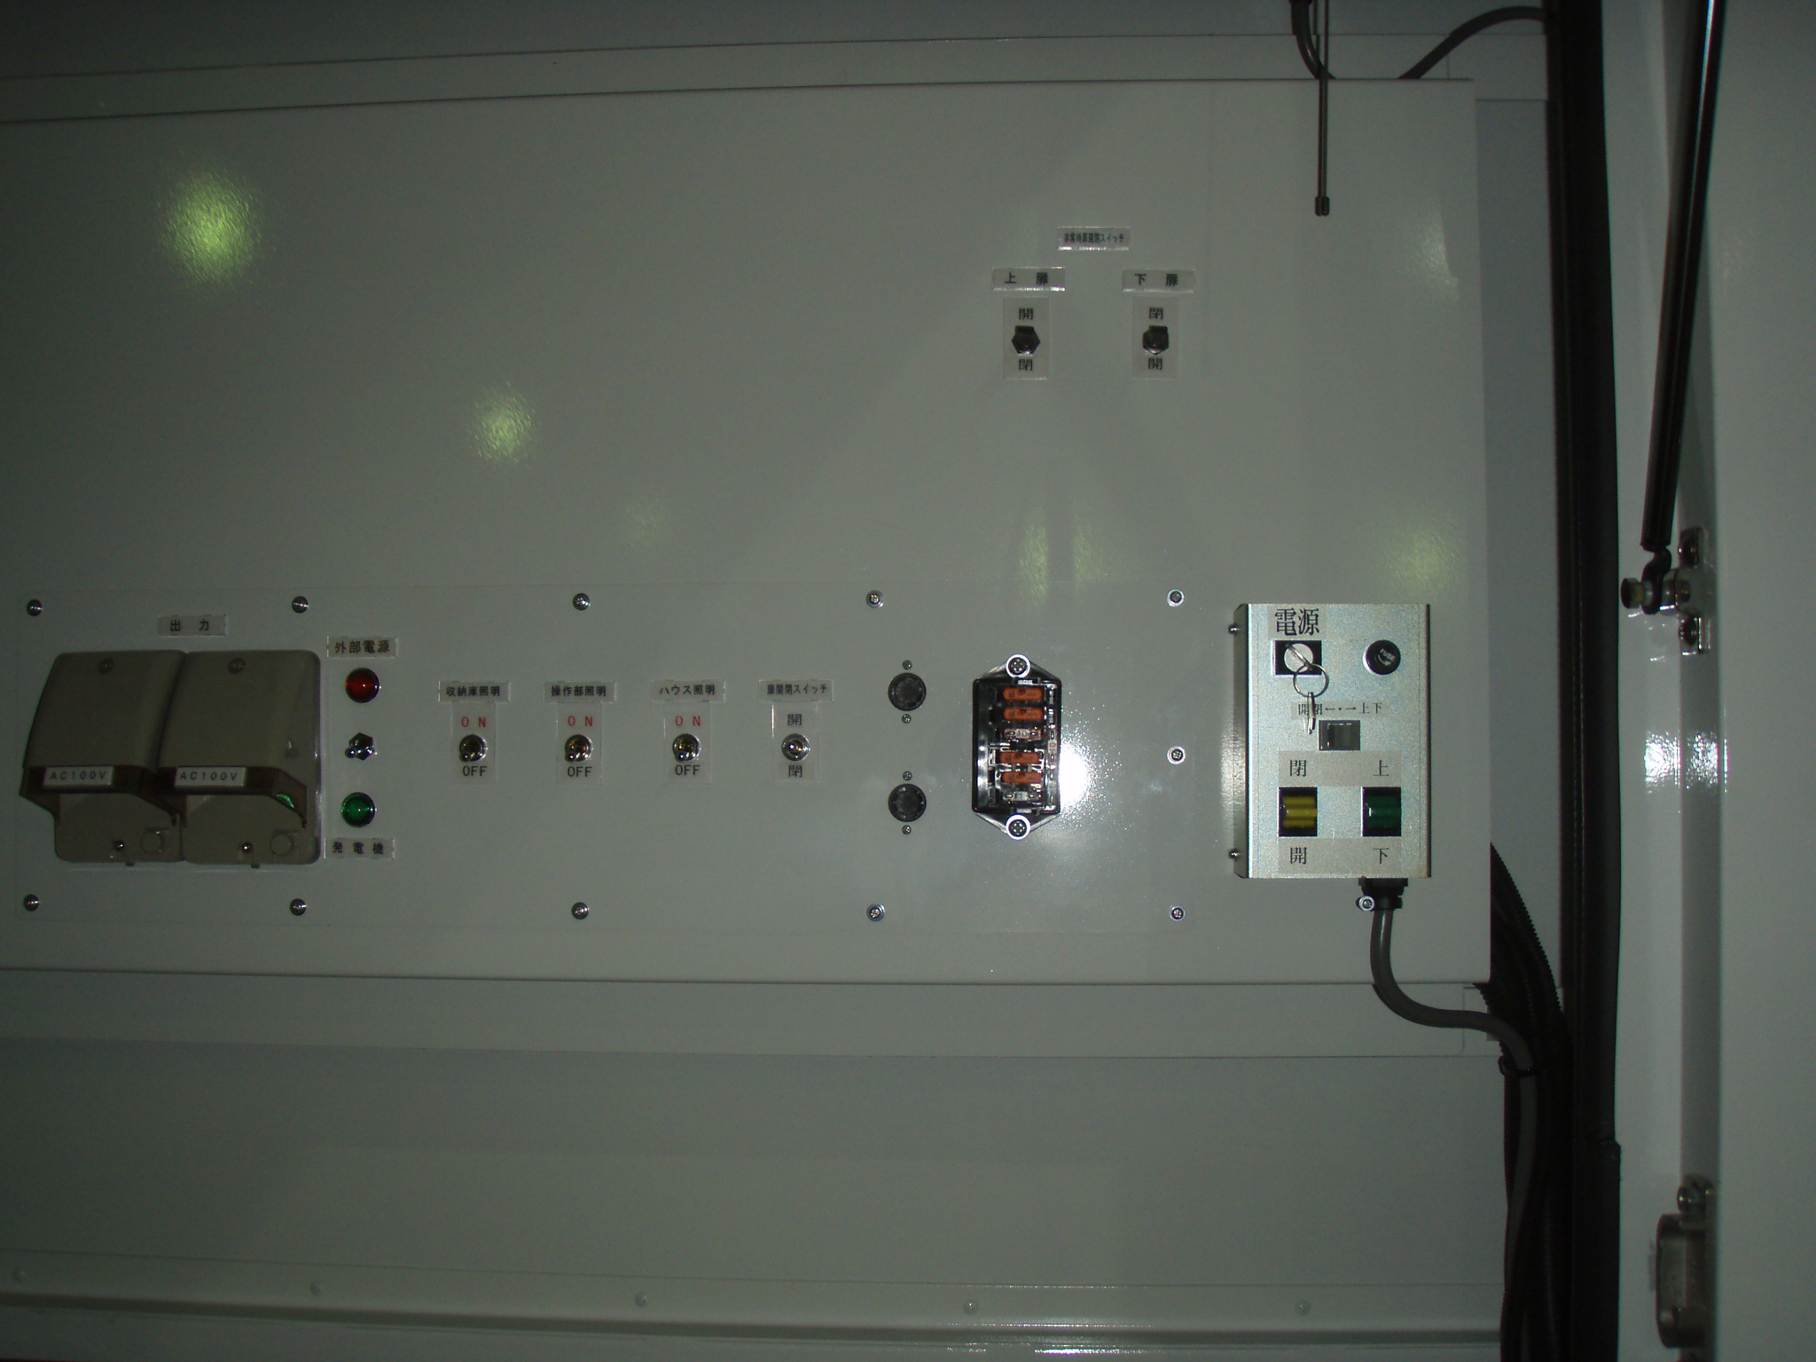

電源スイッチ
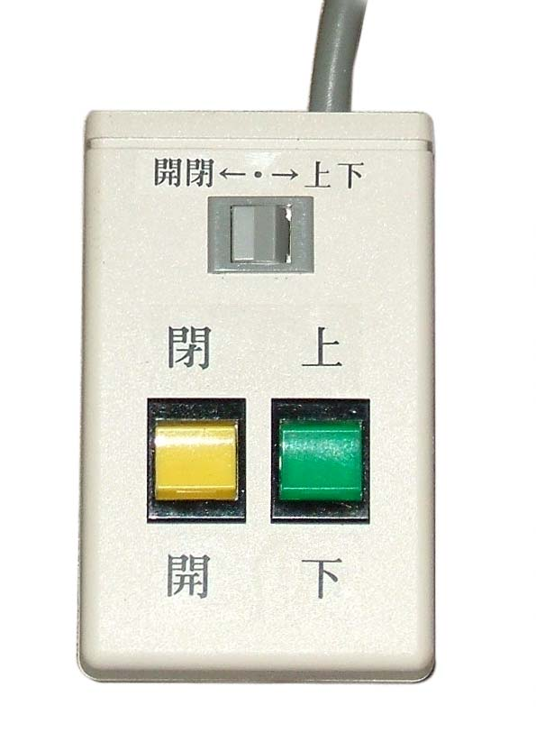
切換スイッチ
開閉スイッチ
昇降スイッチ
サブリモコン
メインコントロール
ボックス
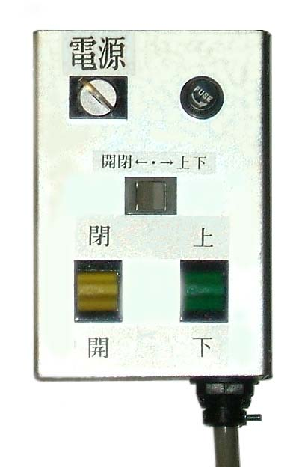

–
プラットホームの開放

①車両後部の扉を開き、ドアホルダーで固定します。
②メインコントロールボックスの電源スイッチのキーを右に回します。
③切換スイッチの「開閉」側を押します。開閉スイッチが黄色に点灯します。
④開閉スイッチの「開」側を押します。プラットホームが水平になって止まるまで押し続けます。
止まったら離してください。
⑤手すりを左右に開きます。

プラットホームの昇降

①切換スイッチの「上下」側を押します。昇降スイッチが緑色に点灯します。
②昇降スイッチの「下」側を押します。プラットホームが地面に接地し止まるまで押し続けます。
止まったら離してください。
③車いすをプラットホームの中央に乗せ、車いすブレーキをかけます。手すりを持ってもらいます。
④昇降スイッチの「上」側を押します。プラットホームが車両の床面まで上昇し止まるまで押し続けま
す。止まったら離してください。
※スイッチを途中で離すとプラットホームはその位置で停止します。

プラットホームの格納

①プラットホームを上昇させます。
②手すりを引き上げながら内側へ折りたたみ、ゴムバンドで固定します。
※左側を先に折りたたんでください。
③切換スイッチの「開閉」側を押します。
④開閉スイッチの「閉」側を押します。プラットホームが格納され止まるまで押し続けます。
止まったら離してください。
⑤電源スイッチのキーを左に回して電源を切ります。
⑥車両後部の扉を閉じます。


菱相自動車工業株式会社
http://www.ryoso.com

